Федеральное государственное автономное образовательное учреждение высшего образования национальный исследовательский
университет ИТМО

Факультет программной инженерии и компьютерной техники

Дисциплина «Информационные системы и базы данных»

Отчет
По лабораторной работе №2
Вариант 293765

Исполнитель:
Рахматов Нематджон
группа: P3133

Санкт-Петербург,
2023
Текст задания
По варианту, выданному преподавателем, составить и выполнить запросы к базе данных "Учебный процесс".
Команда для подключения к базе данных ucheb:
psql -h pg -d ucheb
Составить запросы на языке SQL (пункты 1-7).
- Сделать запрос для получения атрибутов из указанных таблиц, применив фильтры по указанным условиям:
Н_ТИПЫ_ВЕДОМОСТЕЙ, Н_ВЕДОМОСТИ.
Вывести атрибуты: Н_ТИПЫ_ВЕДОМОСТЕЙ.ИД, Н_ВЕДОМОСТИ.ЧЛВК_ИД.
Фильтры (AND):
a) Н_ТИПЫ_ВЕДОМОСТЕЙ.НАИМЕНОВАНИЕ > Ведомость.
b) Н_ВЕДОМОСТИ.ИД = 1426978.
c) Н_ВЕДОМОСТИ.ИД < 1426978.
Вид соединения: LEFT JOIN.
- Сделать запрос для получения атрибутов из указанных таблиц, применив фильтры по указанным условиям:
Таблицы: Н_ЛЮДИ, Н_ОБУЧЕНИЯ, Н_УЧЕНИКИ.
Вывести атрибуты: Н_ЛЮДИ.ОТЧЕСТВО, Н_ОБУЧЕНИЯ.НЗК, Н_УЧЕНИКИ.ИД.
Фильтры: (AND)
a) Н_ЛЮДИ.ИД < 100012.
b) Н_ОБУЧЕНИЯ.НЗК > 933232.
Вид соединения: LEFT JOIN.
- Вывести число студентов группы 3102, которые без ИНН.
Ответ должен содержать только одно число.
- В таблице Н_ГРУППЫ_ПЛАНОВ найти номера планов, по которым обучается (обучалось) менее 2 групп на кафедре вычислительной техники.
Для реализации использовать подзапрос.
- Выведите таблицу со средними оценками студентов группы 4100 (Номер, ФИО, Ср_оценка), у которых средняя оценка больше средней оценк(е|и) в группе 1100.
- Получить список студентов, зачисленных после первого сентября 2012 года на первый курс заочной формы обучения (специальность: Программная инженерия). В результат включить:
номер группы;
номер, фамилию, имя и отчество студента;
номер и состояние пункта приказа;
Для реализации использовать соединение таблиц.
- Вывести список студентов, имеющих одинаковые имена, но не совпадающие ид.

Запросы:
1. Сделать запрос для получения атрибутов из указанных таблиц, применив фильтры по указанным условиям:
Н_ТИПЫ_ВЕДОМОСТЕЙ, Н_ВЕДОМОСТИ.
Вывести атрибуты: Н_ТИПЫ_ВЕДОМОСТЕЙ.ИД, Н_ВЕДОМОСТИ.ЧЛВК_ИД.
Фильтры (AND):
a) Н_ТИПЫ_ВЕДОМОСТЕЙ.НАИМЕНОВАНИЕ > Ведомость.
b) Н_ВЕДОМОСТИ.ИД = 1426978.
c) Н_ВЕДОМОСТИ.ИД < 1426978.
Вид соединения: LEFT JOIN.
select Н_ТИПЫ_ВЕДОМОСТЕЙ.ИД, Н_ВЕДОМОСТИ.ЧЛВК_ИД from Н_ТИПЫ_ВЕДОМОСТЕЙ
LEFT JOIN Н_ВЕДОМОСТИ ON (Н_ТИПЫ_ВЕДОМОСТЕЙ.ИД = Н_ВЕДОМОСТИ.ТВ_ИД)
where Н_ТИПЫ_ВЕДОМОСТЕЙ.НАИМЕНОВАНИЕ > 'Ведомость' and Н_ВЕДОМОСТИ.ИД <= 1426978;
Вывод:
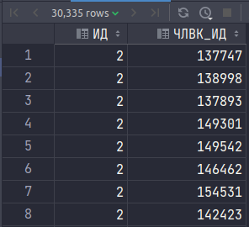

2. Сделать запрос для получения атрибутов из указанных таблиц, применив фильтры по указанным условиям:
Таблицы: Н_ЛЮДИ, Н_ОБУЧЕНИЯ, Н_УЧЕНИКИ.
Вывести атрибуты: Н_ЛЮДИ.ОТЧЕСТВО, Н_ОБУЧЕНИЯ.НЗК, Н_УЧЕНИКИ.ИД.
Фильтры: (AND)
a) Н_ЛЮДИ.ИД < 100012.
b) Н_ОБУЧЕНИЯ.НЗК > 933232.
Вид соединения: LEFT JOIN.
select Н_ЛЮДИ.ОТЧЕСТВО, Н_ОБУЧЕНИЯ.НЗК, Н_УЧЕНИКИ.ИД from Н_ЛЮДИ
LEFT JOIN Н_ОБУЧЕНИЯ ON (Н_ЛЮДИ.ИД = Н_ОБУЧЕНИЯ.ЧЛВК_ИД)
LEFT JOIN Н_УЧЕНИКИ ON (Н_ОБУЧЕНИЯ.ЧЛВК_ИД = Н_УЧЕНИКИ.ЧЛВК_ИД)
where Н_ЛЮДИ.ИД < 100012 and Н_ОБУЧЕНИЯ.НЗК > '933232';
Вывод:
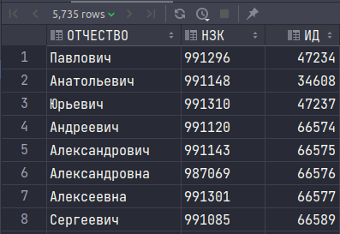

3. Вывести число студентов группы 3102, которые без ИНН.
Ответ должен содержать только одно число.
select COUNT(Н_УЧЕНИКИ.ИД) from Н_УЧЕНИКИ, Н_ЛЮДИ
where Н_УЧЕНИКИ.ГРУППА = '3102' and Н_УЧЕНИКИ.ЧЛВК_ИД = Н_ЛЮДИ.ИД and Н_ЛЮДИ.ИНН is null;
Вывод:
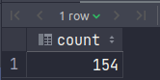

4. В таблице Н_ГРУППЫ_ПЛАНОВ найти номера планов, по которым обучается (обучалось) менее 2 групп на кафедре вычислительной техники.
Для реализации использовать подзапрос.
SELECT ПЛАН_ИД FROM (
SELECT COUNT(DISTINCT Н_ГРУППЫ_ПЛАНОВ.ГРУППА) as arg, Н_ПЛАНЫ.ПЛАН_ИД
FROM Н_ПЛАНЫ
JOIN Н_ГРУППЫ_ПЛАНОВ ON Н_ПЛАНЫ.ПЛАН_ИД = Н_ГРУППЫ_ПЛАНОВ.ПЛАН_ИД
WHERE Н_ПЛАНЫ.ОТД_ИД_ЗАКРЕПЛЕН_ЗА = 102
GROUP BY Н_ПЛАНЫ.ПЛАН_ИД
) as tmp
where arg < 2;
Вывод:
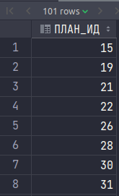

5. Выведите таблицу со средними оценками студентов группы 4100 (Номер, ФИО, Ср_оценка), у которых средняя оценка больше средней оценк(е|и) в группе 1100.
SELECT * FROM(
SELECT Н_ЛЮДИ.ИД,
Н_ЛЮДИ.ФАМИЛИЯ,
Н_ЛЮДИ.ИМЯ,
Н_ЛЮДИ.ОТЧЕСТВО,
AVG(CAST("Н_ВЕДОМОСТИ"."ОЦЕНКА" AS FLOAT)) as avrg FROM Н_ЛЮДИ
JOIN Н_ВЕДОМОСТИ ON (Н_ЛЮДИ.ИД = Н_ВЕДОМОСТИ.ЧЛВК_ИД)
JOIN Н_УЧЕНИКИ ON (Н_УЧЕНИКИ.ЧЛВК_ИД = Н_ВЕДОМОСТИ.ЧЛВК_ИД)
WHERE Н_ВЕДОМОСТИ.ОЦЕНКА ~ '[0-5]' AND Н_УЧЕНИКИ.ГРУППА = '4100'
GROUP BY Н_ЛЮДИ.ИД, Н_ЛЮДИ.ФАМИЛИЯ, Н_ЛЮДИ.ИМЯ, Н_ЛЮДИ.ОТЧЕСТВО
) AS tmp
WHERE avrg > (
SELECT AVG(CAST(Н_ВЕДОМОСТИ.ОЦЕНКА AS FLOAT)) FROM Н_УЧЕНИКИ
JOIN Н_ВЕДОМОСТИ ON (Н_УЧЕНИКИ.ЧЛВК_ИД = Н_ВЕДОМОСТИ.ЧЛВК_ИД)
WHERE Н_ВЕДОМОСТИ.ОЦЕНКА ~ '[0-5]' AND Н_УЧЕНИКИ.ГРУППА = '1100'
);
Вывод:
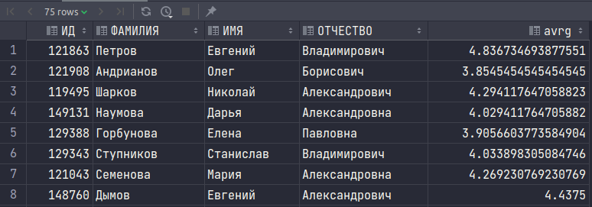
6. Получить список студентов, зачисленных после первого сентября 2012 года на первый курс заочной формы обучения (специальность: Программная инженерия). В результат включить:
номер группы;
номер, фамилию, имя и отчество студента;
номер и состояние пункта приказа;
Для реализации использовать соединение таблиц.
select Н_ЛЮДИ.ИД, Н_УЧЕНИКИ.ГРУППА, Н_ЛЮДИ.ФАМИЛИЯ, Н_ЛЮДИ.ИМЯ,
Н_ЛЮДИ.ОТЧЕСТВО, Н_УЧЕНИКИ.СОСТОЯНИЕ from Н_УЧЕНИКИ
JOIN Н_ПЛАНЫ ON (Н_УЧЕНИКИ.ПЛАН_ИД = Н_ПЛАНЫ.ИД and
Н_ПЛАНЫ.КУРС = 1 and Н_ПЛАНЫ.ФО_ИД = 1)
JOIN Н_НАПРАВЛЕНИЯ_СПЕЦИАЛ ON (Н_ПЛАНЫ.НАПС_ИД = Н_НАПРАВЛЕНИЯ_СПЕЦИАЛ.ИД
AND Н_НАПРАВЛЕНИЯ_СПЕЦИАЛ.НС_ИД = 741)
JOIN Н_ЛЮДИ ON (Н_УЧЕНИКИ.ЧЛВК_ИД = Н_ЛЮДИ.ИД)
where CAST(Н_УЧЕНИКИ.НАЧАЛО as DATE) > '2012-09-01';
Вывод:
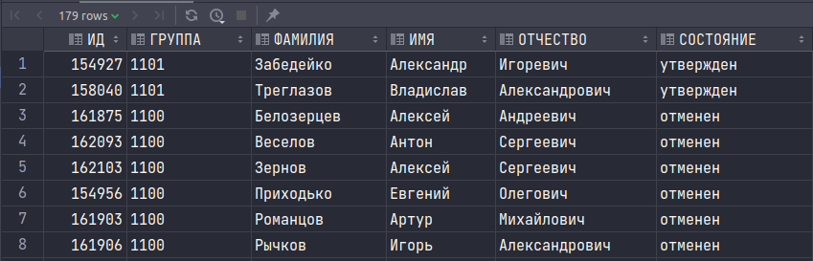

7. Вывести список студентов, имеющих одинаковые имена, но не совпадающие ид.

select ИМЯ from (
select Н_ЛЮДИ.ИМЯ, count(Н_ЛЮДИ.ИМЯ) as cnt from Н_УЧЕНИКИ
JOIN Н_ЛЮДИ ON (Н_УЧЕНИКИ.ЧЛВК_ИД = Н_ЛЮДИ.ИД)
GROUP BY Н_ЛЮДИ.ИМЯ
) as tmp1
where cnt > 1;
Вывод:
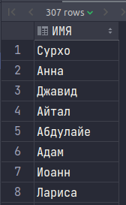

Вывод
При выполнении лабораторной работы я познакомился с основными функциями PostgreSQL. Научился писать запросы, получать, агрегировать, отсеивать и сортировать полученные данные с использованием различных синтаксических конструкций языка. В результате был освоен язык DML SQL, предназначенный для работы с данными, хранящимися внутри базы данных.

